Galgame 汉化破解初级教程：以 BGI 为例，从解包到测试

一直想写一篇面向新手的 Galgame 汉化教程，但一直苦于没有时间。现在终于考完了试，申请也告一段落，这才抽了点时间来写这篇文。还有，工口你认真学，今后杏爱会的程序就看你的了。
本教程假设你已经满足以下条件：
- 玩过 Galgame，了解一般 Galgame 资源存储的方式
- 会一门编程语言，VB6 和 JavaScript 等前端语言除外
- 能看懂用其它编程语言写出的源代码，此处特指用 C++
- 能看懂汇编，51 单片机的汇编语言就行
- 懂数据结构
- 知道什么是字符编码
- 英语水平还说得过去
- 懂一点儿日语
本教程中使用的名词：
- 封包：指游戏的资源文件在游戏安装目录下的保存形式
- 脚本：含有二进制控制符和纯文本的文件
- 文本：从脚本中提取，人类能够读懂的文本文件
首先来看看破解都要干啥：
- 解开游戏的封包文件
- 从提取出的脚本中提取出文本
- 从提取出的脚本中提取出图片
- 把翻译好的文本写回到脚本里
- 把新的图片和脚本放回到封包里
- 修改游戏主程序，使之能正常读取中文
好，让我们开始吧。
1. 准备
我们以方糖社的《花色ヘプタグラム》为例进行实战。不过在开始之前，你需要准备几种工具：
- 一款支持多语言编码的文本编辑器，例如 Notepad2
- 一款十六进制编辑器，最好也能支持多语言编码，例如 010Editor
- 一款反汇编工具，例如 OllyDbg
- 你常用的 IDE，比如 Visual Studio

工具的用法在此不再赘述，请自行谷歌。
安装游戏后打开游戏的主目录，你会发现这些文件（已略去部分无用文件）：
2012/09/26 16:33 643 autoload.arc
2012/09/26 16:33 1,817,109 data01000.arc
2012/09/26 16:33 876,414,725 data02000.arc
2012/09/26 16:33 654,502,744 data02001.arc
2012/09/26 16:33 1,179,169,979 data02010.arc
2012/09/26 16:33 12,594,853 data02050.arc
2012/09/26 16:33 299,065,396 data02100.arc
2012/09/26 16:33 21,874,416 data02950.arc
2012/09/26 16:33 14,331,692 data03000.arc
2012/09/26 16:33 922,747,352 data04000.arc
2012/09/26 16:33 75,902,855 data05000.arc
2012/09/26 16:33 860,160 Heptagram.exe
2012/09/26 16:33 34,148,877 sysgrp.arc
2012/09/26 16:33 290,498 sysprg.arc
2012/09/26 16:33 3,702,778 syssnd.arc
2012/09/26 16:33 2,825 system.arc
很明显，Heptagram.exe 是游戏的主程序，*.arc是游戏的封包文件。接下来，我们开始正式的流程。
2. 破解
2.1. 运行破解
双击 Heptagram.exe 来测试一下，发现没有出现游戏主窗口；而用 AppLocate 工具加载后却能够正常运行。这说明开发商在游戏中进行了某种检查，以防止游戏在日本日外的国家运行（原因大家都知道，而且还有家中二公司把这点做到了极致）。
好，让我们想一想，如何得到当前操作系统的区域信息？
- 使用 GetUserDefaultLCID API
- 使用 GetSystemDefaultLangID API
- 使用 GetSystemDefaultUILanguage API
- 使用 GetTimeZoneInformation API
- 使用 MultiByteToWideChar API 转化一个字符串，检查结果
- 等等……
透露一下，BGI 引擎使用 GetSystemDefaultLangID 来确定当前操作系统的区域。
运行 OllyDbg，载入 Heptagram.exe，如图。
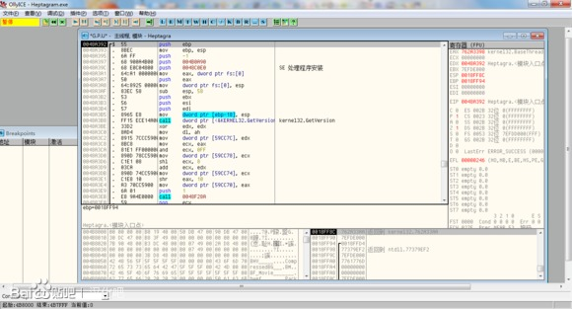
按下 CTRL + N，在打开的 API 列表中找到 GetSystemDefaultLangID，右键选择“在每个参考上设置断点”。如图。
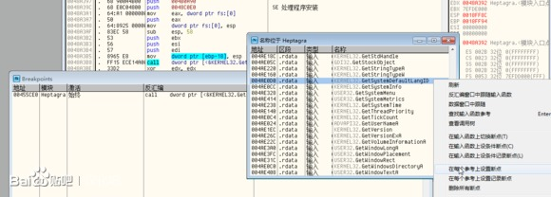
双击 Breakpoints 窗口中的项，来到 GetSystemDefaultLangID 的调用位置：
00455CE0 /$ FF15 D0E04A00 call dword ptr [<&KERNEL32.GetSystemD>; [GetSystemDefaultLangID
00455CE6 |. 8B5424 04 mov edx, dword ptr [esp+4]
00455CEA |. 25 FF030000 and eax, 3FF
00455CEF |. 33C9 xor ecx, ecx
00455CF1 |. 3BC2 cmp eax, edx
00455CF3 |. 0F94C1 sete cl
00455CF6 |. 8BC1 mov eax, ecx
00455CF8 \. C3 retn
在简体中文环境下， GetSystemDefaultLangID 返回值是 0x804，而在日语环境下，返回值是 0x411。那么怎么改？很简单，直接把 0x411 写入返回值的寄存器就行了。这样，无论是什么语言的系统，都会被认为是日语系统。
双击 00455CE0 这一行，把汇编改为 mov eax, 411。改好后的这部分代码如下所示：
00455CE0 B8 11040000 mov eax, 411
00455CE5 90 nop ;修改后的代码比原先的要短，所以剩余的部分会用 nop 补齐
00455CE6 |. 8B5424 04 mov edx, dword ptr [esp+4]
00455CEA |. 25 FF030000 and eax, 3FF
00455CEF |. 33C9 xor ecx, ecx
00455CF1 |. 3BC2 cmp eax, edx
00455CF3 |. 0F94C1 sete cl
00455CF6 |. 8BC1 mov eax, ecx
00455CF8 \. C3 retn
改好之后，在 CPU 窗口右键，复制到可执行文件 -> 所有修改 -> 全部复制，再在弹出的窗口中右键，保存文件，命名为 Heptagram_NoCheck.exe，完成后退出 OllyDbg。
接下来找到刚保存的 Heptagram_NoCheck.exe，双击运行，游戏界面是不是出来了？
2.2. 游戏脚本
2.2.1. 解包
这一步可以说是整个汉化过程中最简单的了（当然，这是建立在前辈们的辛苦分析上的）：用老毛子出品的 AnimED 即可（不推荐使用 Crass）。
从 BGI 汉化经验来看，脚本文件一般都保存在前几个封包中（本游戏的脚本就在 data01000.arc 中）。如果你找不到，你可以把封包逐一拖到 ExtractData 窗口中观察。单个脚本的大小一般不会超过 200KB。
使用 AnimED 解开 data01000.arc ，拿到脚本（同样，略去了部分文件）：
2013/01/13 16:31 64,740 a01
2013/01/13 16:31 72,838 a02
2013/01/13 16:31 76,598 a03
2013/01/13 16:31 6,433 b06_3
2013/01/13 16:31 47,365 b07_1
2013/01/13 16:31 71,012 b07_2
2013/01/13 16:31 92,156 c06_2
2013/01/13 16:31 77,374 d09
2013/01/13 16:31 79,352 d10_1
2013/01/13 16:31 1,712 main
2013/01/13 16:31 3,150 s_ci_02
2013/01/13 16:31 110,513 Yuzuriha
2013/01/13 16:31 128,763 _01
2013/01/13 16:31 93,819 _02
2013/01/13 16:31 154,264 _03
2013/01/13 16:31 100,339 _07
2013/01/13 16:31 268,696 _08
2013/01/13 16:31 28,475 _10_2
打开准备好的 Notepad2，载入其中的 _01 文件，然后按下 F8，选择 Japanese (Shift-JIS)。你会发现，这个文件就是游戏的第一章：
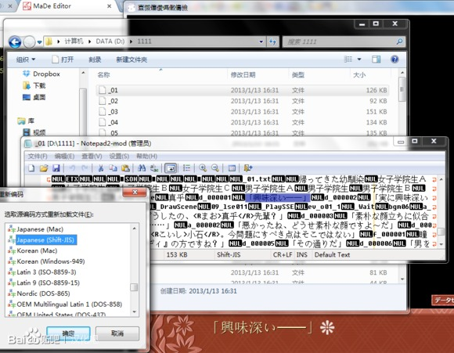
2.2.2. 二进制脚本分析
在打开的 _01 文件中，你可以看到不可读的二进制代码和可读的文本混在一起。接下来，打开你的十六进制编辑器，载入_01 文件。
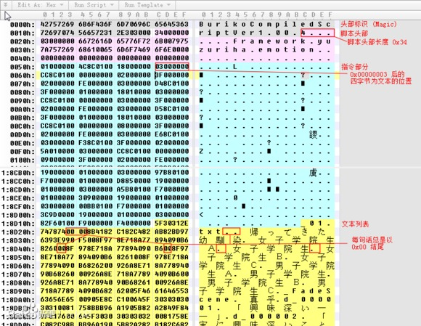
如图所示，BGI 脚本分为四部分：
- 头部 Magic：用于校验该文件的类型
- 脚本头部：定义了该脚本所需的全局变量
- 指令部分：控制游戏的流程
- 文本列表：我们最感兴趣的东西
在游戏执行中，引擎不断地读取指令部分中的指令，形成了游戏的时间线。 可以看出，0x00000003 之后的四字节（DWORD）和下面文本列表中字符串 _01.txt （起始地址为 0x18D1C）有关：
0x18D1C = 0x1C (MAGIC 长度) + 0x34 (头部长度) + 0x18CCC (0x00000003 之后的四字节)
如果你不放心，可以再找几句话计算看看。
那么，思路就确定下来了：
逐个读取所有的 0x00000003，把之后的四字节作为地址，修正后用来查找目标处的字符串。也就是
String = GetStringAt(GetUnsignedIntAt(AddressOfAny(0x03) + 4) + LengthOf(magic) + LengthOf(header))
接下来，用你最擅长的编程语言写一个提取文本的工具（github.com/xupefei/BGIKit/blob/master/ScriptDecoder/Program.cs）吧。
2.3. 图片提取与转化
BGI 引擎的图片有两种格式：标准 BMP/PNG 和去掉文件头（https://en.wikipedia.org/wiki/BMP_file_format#File_structure）的 BMP。前者用于 CG 和立绘，后者用于系统图片（sysgrp.arc中的图片文件）。
注意：部分图片的像素排序是反转的，保存时也要保持反转排序（在 PS 的保存窗口中勾选翻转行序）
注意2：如果图片含有 Alpha 通道，那么 Alpha 通道也要修！
2.3.1. 标准 BMP/PNG 文件
这些文件很好判断。对于 BMP 文件，文件头部总是 BM 两个字母；而对于 PNG 格式，文件头总是 {0x89, 0x50, 0x4E, 0x47}（写成中文的话就是 塒NG）。给解出来的文件添加相应后缀，用 Photoshop 打开即可。
2.3.2. 系统图片
让我们再次祭出十六进制编辑器。
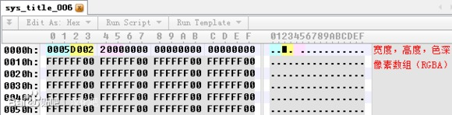
如图，文件的钱六个字节分别是图片宽度，图片高度和色深。可以看出，sys_title_006 图片是一个 1280 * 720 的 32 位图片。
再次使用你最拿手的编程语言，写一个小程序来修复 BMP 文件头吧：请阅读 BeginBuildBMP 函数的代码（github.com/xupefei/BGIKit/blob/master/SysgrpConverter/Program.cs）。
至此，资源破解结束。
3. 资源回封
3.1. 游戏脚本
脚本的回封很简单，照着提取工具写一个对应的逆运算（github.com/xupefei/BGIKit/blob/master/ScriptEncoder/Program.cs）就行了。注意，新文件中的汉字必须是 GBK 编码。
3.2. 图片
3.2.1. 标准图片
去掉后缀就行。
3.2.2. 系统图片
刚刚我们添加了 BMP Header，现在我们需要一个去掉 BMP Header 的工具：请阅读 BeginBuildResource 函数的代码（github.com/xupefei/BGIKit/blob/master/SysgrpConverter/Program.cs）。
4. 测试运行
上面，我
- “汉化”了一张 CG （ev_warn02 来自 data02010.arc）：
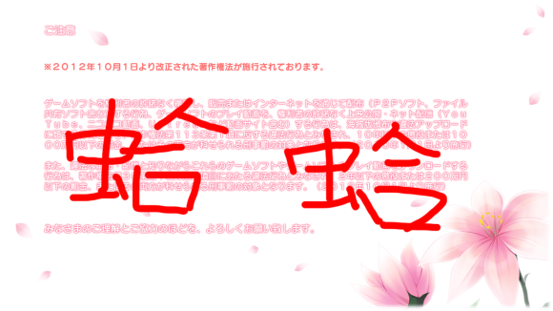
- 汉化了一张 系统图 （sys_title_006 来自 sysgrp.arc）：
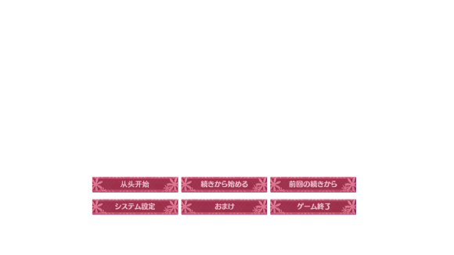
- 汉化了 _01 脚本的前几句话：
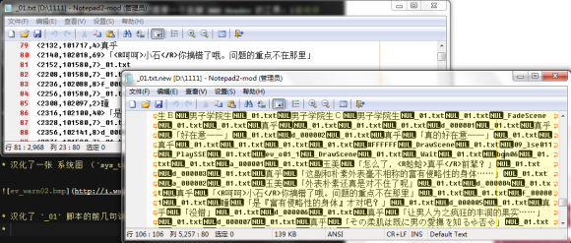
把 ev_warn02 的后缀去掉，把 sys_title_006 的文件头去掉，把文本回写到 _01 中，生成新文件再重新命名为 _01。
完成后，把三个文件重命名为原本的名字，复制到游戏目录下。双击游戏，运行。
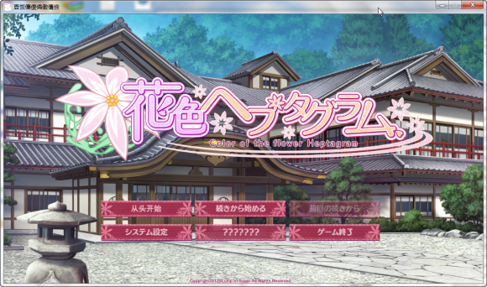
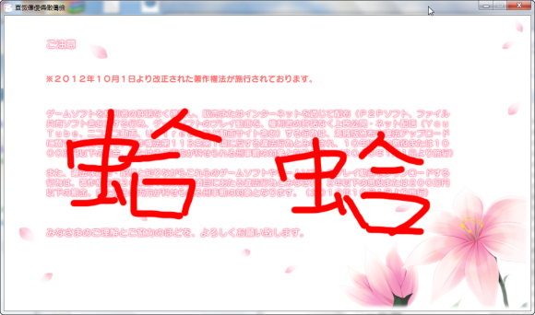
图片很正常，能用。可是脚本就没这么方便了：
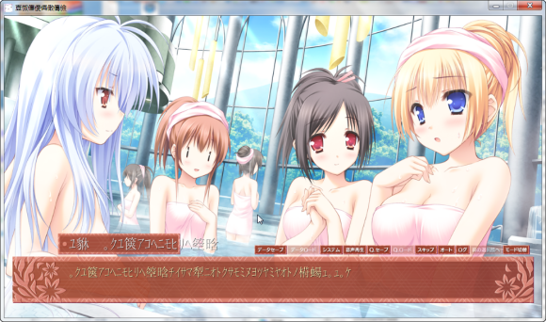
出现了乱码。
这就不得不说字符编码和边界检查了。点击这里（bbs.sumisora.net/read.php?tid=10916692）和这里（shera.iteye.com/blog/409666），仔细阅读肠姐姐的文章。
BGI 引擎中存在多处校验边界的代码，具体可以通过 OllyDbg 查找（CTRL+L）cmp al, 0A0 来定位（《花色ヘプタグラム》中只有两处）。
其它需要修改的地方：
- CreateFontA 的 fdwCharSet 参数：改为 86 （其他游戏可能会有 CreateFontIndirectA 函数，后者要麻烦一些）
- MultiByteToWideChar 的 Charset 参数：改为 3A8
- cmp eax, 0EF40 ; 改为 0FE40
- cmp ebx, 0EF40 ; 改为 0FE40
- cmp ebx, 8140 ; 8140 是 Shift-JIS 编码中的全角空格，所以此处应改为 0A1A1 （GBK 的全角空格）

修改后保存主程序，再次运行，一切正常。
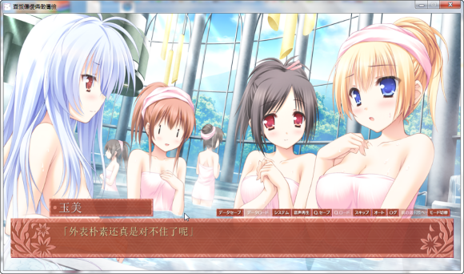
5. 后续工作
5.1. 字体
用十六进制编辑器打开刚刚运行成功的主程序，把所有ＭＳ 明朝（俵俽 柧挬），ＭＳ ゴシック（俵俽 僑僔僢僋），MS Mincho，MS Gothic 改为黑体，或 SimHei，别忘了把空余的字节全填上 0x00。
5.2. 窗口标题
从 system.arc 中得到 ipl._bp，用十六进制编辑器修改字符串。
5.3. （按需）人名乱码，下一句提示符乱码，方括号乱码
从 sysprg.arc 中提取相应的 ._bp 文件，用十六进制编辑器修改。下面的是完成品，补丁质量：

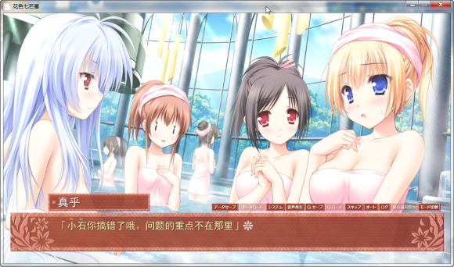

5.4. 补丁的注意事项
既然 BGI 不用封包就能读取汉化后的文件，那么在发补丁时怎么办？打补丁之后，游戏目录不得一下子多出几百个文件么？孩子，你需要 MoleBox。

6. 接下来？
如果你觉得自己需要再次学习基本知识，请把这里所有回复（bbs.sumisora.org/thread.php?fid=78）大于 2 的主题帖读完。
如果你觉得自己能够挑战更高难度的破解，请点这里（bbs.sumisora.org/read.php?tid=10983263）。
如果你有任何疑问，请留言。

